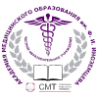

В рамках постоянно действующего международного обучающего научно-практического цикла «Времена года»
(Рига – Тбилиси – Гродно – Санкт-Петербург – Краснодар…….)
2018
Международная научно-практическая конференция:
«СОВРЕМЕННЫЕ ПОДХОДЫ К ХИРУРГИЧЕСКОМУ ЛЕЧЕНИЮ
ОПУХОЛЕЙ МАТКИ»
Дата проведения: 13-14 декабря 2018г.
Место проведения:
ФГБУЗ Санкт-Петербургская клиническая больница Российской академии наук
ФГБОУ ВО Первый Санкт-Петербургский государственный медицинский университет им.акад.И.П.Павлова МЗРФ
Организаторы:
Федеральное государственное бюджетное учреждение здравоохранения Санкт-Петербургская «Клиническая больница Российской академии наук»
Федеральное государственное бюджетное образовательное учреждение высшего образования «Первый Санкт-Петербургский государственный медицинский университет им. акад.И.П.Павлова Минздрава России»
Частное образовательное учреждение дополнительного профессионального образования «Академия медицинского образования им. Ф.И.Иноземцева»
Партнеры:
- BOWA-electronic GmbH & Co, KG (Германия)
- Karl Storz (Германия)
- Abbott (США)
- Благотворительный фонд «Дети-бабочки»
- Научно-практический журнал «Акушерство и гинекология Санкт-Петербурга»
- Отель Кемпински Мойка 22

ПРОГРАММА:
13 декабря

Пре-курс №1  ФГБУЗ Санкт-Петербургская клиническая больница Российской академии наук:  10.00-15.00  «Хирургическое лечение опухолей матки с использованием влагалищного доступа» (2-3 операции)  (группа 10-15 человек)  Курс ведут:  д.м.н., профессор Плеханов А.Н.  д-р Тодуа И.В.  (пр.Тореза, д.72, Гинекологическое отделение СПбКБ РАН)  Регистрация на курс: 9.00-9.30 |  | Пре-курс №2  ФГБОУ ВО Первый Санкт-Петербургский государственный медицинский университет им.акад.И.П.Павлова МЗРФ:  10.00-15.00  «Хирургическое лечение опухолей матки с использованием лапароскопического доступа» (2-3 операции)  (группа 10-15 человек)  Курс ведет:  д.м.н., профессор Беженарь В.Ф.  (ул. Льва Толстого, д.6-8, корпус 4, клиника акушерства и гинекологии ПСПбГМУ им.акад.И.П.Павлова МЗ РФ, вход со стороны аудитории №5)  Регистрация на курс: 9.00-9.30

14 декабря
(конференц-зал СПбКБ РАН, пр.Тореза, д.72)

17.30 -18.00 Вопросы и обсуждение. Вручение сертификатов НМО

9.00-9.15 | Приветствие участников конференции
9.15-9.45 | Лекция: Рак матки: диагностика, показания к хирургии, принципы оперативного лечения  (д-р Тодуа И.В., Грузия)
9.45-11.00 | Live surgery: Лапароскопическая гистерэктомия, лимфаденэктомия при раке эндометрия (с применением ультразвуковой энергии)  (проф. Берлев И.В., Санкт-Петербург)
11.00-12.45 | Live surgery: Лапароскопическая гистерэктомия, лимфаденэктомия при раке эндометрия  (проф. Мальзони М., Италия)
12.45-13.15 | Обед, посещение выставки
13.15-14.00 | Live surgery: Влагалищная электрохирургическая биполярная гистерэктомия при миоме матки больших размеров  (проф. Плеханов А.Н., Санкт-Петербург)
14.00-14.30 | Лекция: Современные тренды в лечении эндометриоза  (проф. Дубровина С.О., Ростов-на-Дону)
14.30-15.30 | Live surgery: Лапароскопия при миоме матки больших размеров (с применением ультразвуковой энергии)  (проф. Беженарь В.Ф., Санкт-Петербург)
15.30-16.00 | Лекция: Гистерэктомия при доброкачественной гинекологической патологии. Современные подходы  (проф. Плеханов А.Н., Санкт-Петербург)
16.30-17.00 | Лекция: Использование различных хирургических энергий в хирургическом лечении миомы матки и эндометриоза  (проф. Беженарь В.Ф., Санкт-Петербург)
17.00-17.30 | Лекция: Современные хирургические подходы к сохранению репродуктивной функции у онкогинекологических больных  (проф. Берлев И.В., Санкт-Петербург)

Участие в конференции бесплатно, по окончании участники получат сертификаты НМО.
В этом году партнеры конференции Благотворительный фонд «Дети-бабочки» (https://deti-bela.ru) и Отель «Кемпински Мойка 22».
Участники конференции получат уникальную возможность принять участие в ежегодном благотворительном мероприятии, которое будет проходить 15 декабря 2018 в Государственном Эрмитаже и отеле Кемпински Мойка 22.

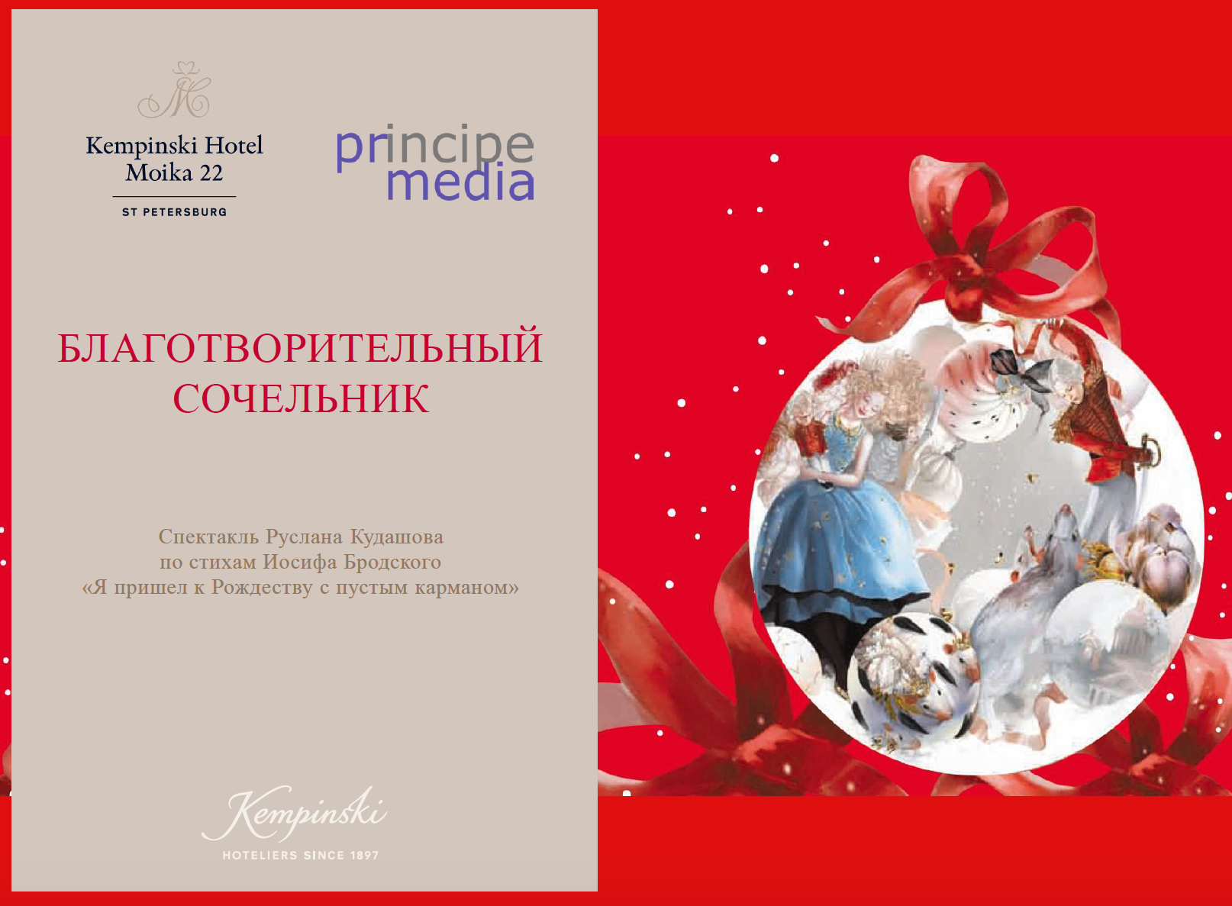

Мероприятие начнется в Эрмитажном театре спектаклем с участием Ксении Раппопорт и Данилы Козловского и продолжится Рождественским приемом в отеле «Кемпински Мойка 22».
Цена билета 11000 руб. При покупке билета на благотворительный вечер отель «Кемпински Мойка 22» предоставит возможность проживания в отеле в период конференции по специальной цене (7000 рублей в сутки).
Подробная информация о сочельнике в приложенном файле.
По вопросам участия в конференции, регистрации, покупки билетов на благотворительный сочельник и бронирования отеля обращаться к техническому организатору конференции:

ООО «Рондо»
Санкт-Петербург,
тел.: (812) 324-7177, 324-7178,
congress@rondo.com.ru
Елена Богданова

